Муниципальное казенное дошкольное образовательное учреждение

детский сад «Солнышко» с.Топчиха

Педагогическая находка

Непрерывная образовательная деятельность образовательной области «Познание» по формированию элементарных математических представлений для детей старшего дошкольного возраста.

Тема: «В королевстве математических наук»

Воспитатель: Т.Ю.Юношева

2019г

Конспект НОД по ФЭМП для детей старшего дошкольного возраста.

В королевстве математических наук.

Цель:

Развитие у детей интереса к самостоятельному решению познавательных и творческих задач, развитие интереса к занятиям по математике.

Задачи:

Образовательные: 1. Уточнить знания количественного и порядкового счета. 2. Закрепить знания о геометрических фигурах. 3. Упражнять в решении простых арифметических задач 4. Закреплять умение детей ориентироваться на листе бумаги.

Развивающие: 1. Развивать логическое мышление, память, внимание, умение работать в малых группах, развивать познавательный интерес. 2. Развивать умение строить доказательства и предположения, формирование навыков учебной деятельности.

Воспитательные: 1. Воспитывать интерес к занятиям математикой, уверенность в своих возможностях.

Ход занятия:

(сюрпризный момент)

**ПОЧТАЛЬОН СТУЧИТСЯ В ДВЕРЬ И ЗАХОДИТ:**

Здравствуйте! Это детский сад Солнышко? Дети старшей группы ?

Вам видео письмо!

На слайде видео:

**СОДЕРЖАНИЕ ВИДЕО ПИСЬМА:**

Здравствуйте, ребята, я - королева Математика. Я приглашаю вас в свое королевство математических наук. Но к сожалению, у меня случилась беда. Злой волшебник заколдовал меня и теперь я не смогу с вами встретиться Ребята, помогите мне пожалуйста. Для того, чтобы снять колдовские чары вам нужно выполнить все задания, которые находятся в конверте! Я желаю вам удачи и с нетерпением жду встречи с вами!

Воспитатель: Ребята, вы согласны помочь королеве Математика? Хорошо! Но, прежде чем мы начнем выполнять задания, давайте проведем небольшую разминку перед сложными испытаниями!

Я буду задавать вопросы, а вы быстро отвечайте.

(вопрос-ответ)

|  |  |
| --- | --- |
| - Какое сейчас время года?  - Сейчас утро или вечер?  - Сколько пальцев на одной руке?  - Сколько углов у треугольника?  - Сколько раз в году бывает день рождения?  - Сколько хвостов у трех котов? (3)  - Сколько ушей у двух мышей? (4)  - Сколько месяцев в году?(12) | C:\Documents and Settings\Admin\Рабочий стол\занятие Юношева\IMG-20191028-WA0033.jpg |

Воспитатель: Молодцы, вы очень внимательны, и правильно ответили на все вопросы. А сейчас мы все дружно сядем за стол.

Положить перед детьми конверты.

(проблемное задание)

Воспитатель: Посмотрите ребята, Сколько писем передала Королева Математика? Посчитайте. Правильно – 6. Давайте откроем первыйконверт. Какого он цвета? А почему именной этот конверт будет первый? *(красный конверт с цифрой 1)*. Что вы здесь видите?

Дети: прямоугольник!

Воспитатель: Как вы думаете, какое у него настроение? Дети: Грустное, невеселое.

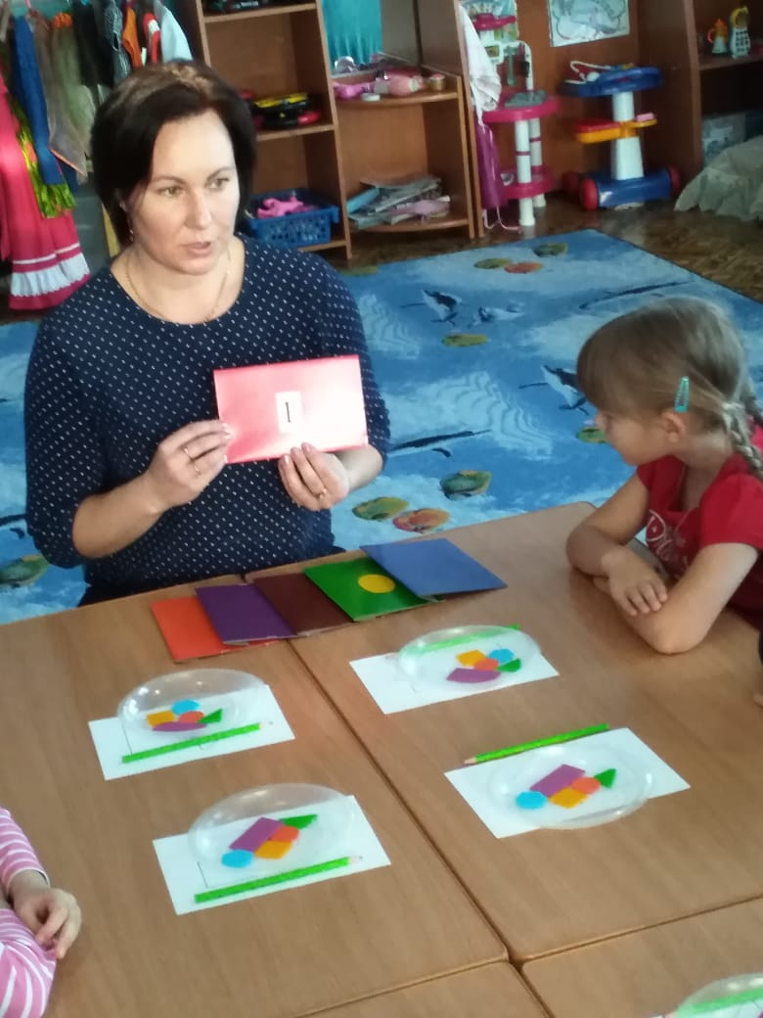 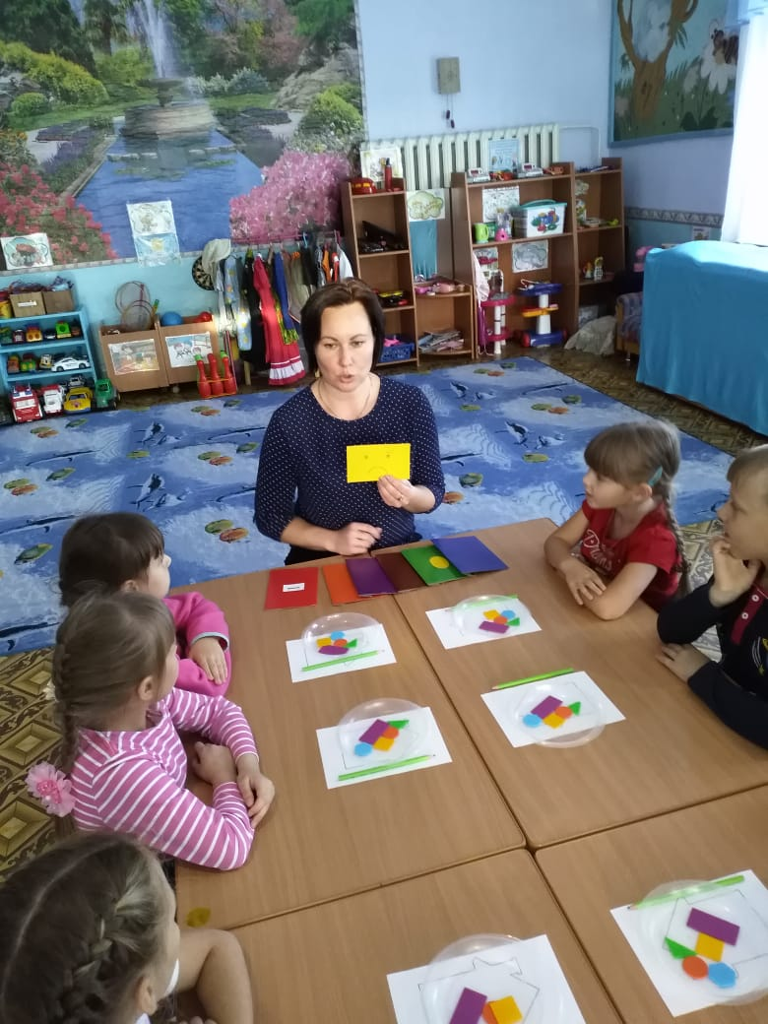

Воспитатель: А почему он загрустил?

Дети: ответы детей

Воспитатель: Он загрустил, потому, что он один, рядом нет его друзей.

Воспитатель: А как вы думаете, с кем дружит прямоугольник?

Дети: с другими геометрическими фигурами: с кругом, квадратом, овалом, треугольником, трапецией, ромбом, многоугольником, прямоугольником.

Воспитатель: Замечательно! А давайте мы найдем его друзей, в предметах, которые нас окружают. Я вам буду называть предмет, а вы должны изобразить его геометрической фигурой.

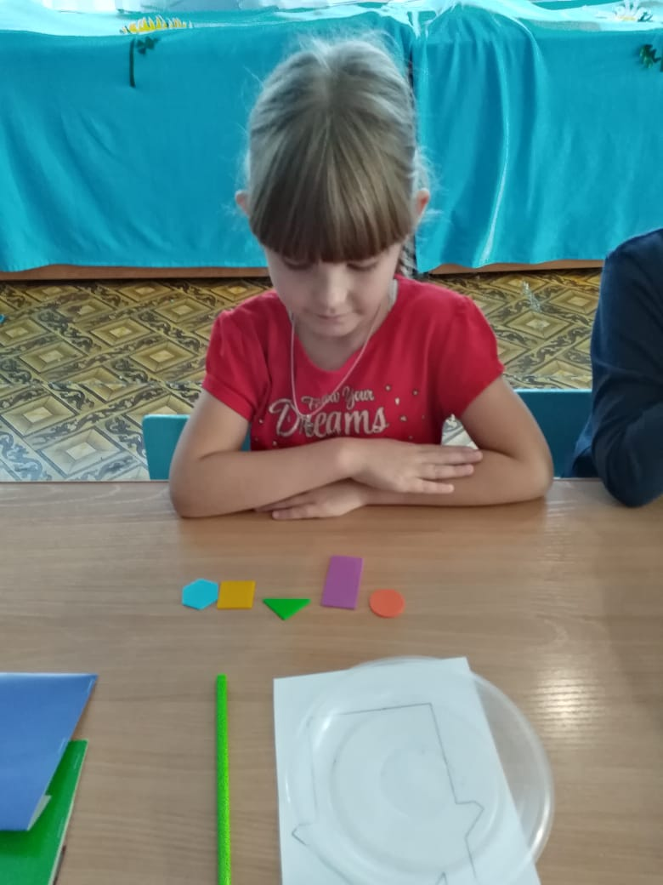 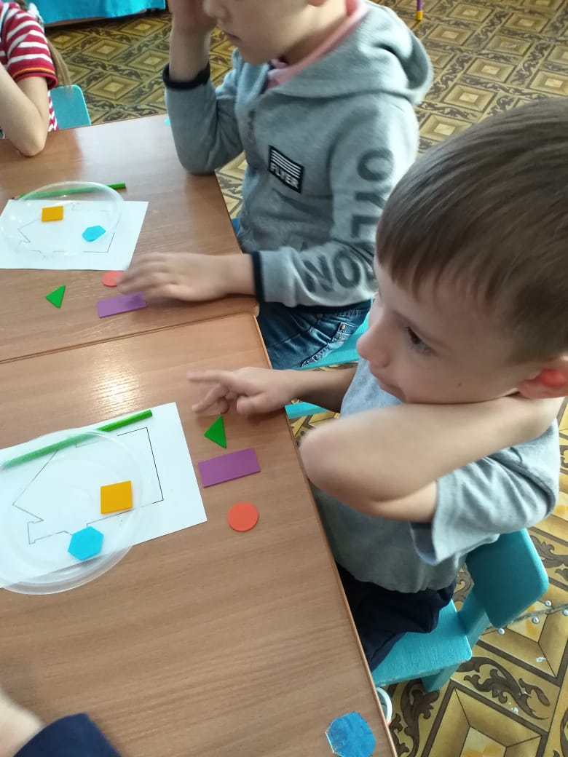

Для выполнения следующего задания детям заранее раздаются листки бумаги с изображением домика, простые карандаши и тарелочки с геометрическими фигурами. Дети выкладывают перед собой геометрические фигуры.

ТАРЕЛКА, ДВЕРЬ, КРЫША ДОМА, ОГУРЕЦ, ГРАНЬ КУБИКА, ЧАСЫ, МАГНИТНАЯ ДОСКА, АПЕЛЬСИН.

Воспитатель: Какие фигуры у вас получились? Назовите их.

Воспитатель: Как их можно назвать одним словом?

Дети: Геометрические фигуры.

Воспитатель: Молодцы и с этим заданием вы справились без проблем.

Воспитатель: А сейчас спинки все выпрямили, руки вниз, отдохнем.

|  |  |
| --- | --- |
| C:\Documents and Settings\Admin\Рабочий стол\занятие Юношева\IMG-20191028-WA0002.jpg | Гимнастика для глаз:  «Глазкам нужно отдохнуть».  *(Ребята закрывают глаза)*  «Нужно глубоко вздохнуть.»  (*Глубокий вдох. Глаза все так же закрыты)*  «Глаза по кругу побегут.» *(Глаза открыты. Движение зрачком по кругу по часовой и против часовой стрелки)*  «Много-много раз моргнут» *(Частое моргание глазами)*  «Глазкам стало хорошо.» *(Легкое касание кончиками пальцев закрытых глаз)*  «Увидят мои глазки все!» (*Глаза распахнуты. На лице широкая улыбка)* |

Воспитатель: открываем следующий конверт, он находится между коричневым и оранжевым. Какого он цвета?

Дети: Фиолетового!(второй)

(ориентировка в пространстве)

Воспитатель: Зачитывает содержание задания: А сейчас необходимо поселить все геометрические фигуры в один дом, тогда они будут соседями и никогда друг друга не потеряют. Овал будет жить в центре листа. Квадрат –в левом верхнем углу, прямоугольник – в правом нижнем углу, треугольник – левый нижний угол , круг – правый верхний . Дети поочередно размещают заранее заготовленные фигуры в домике следуя инструкции .

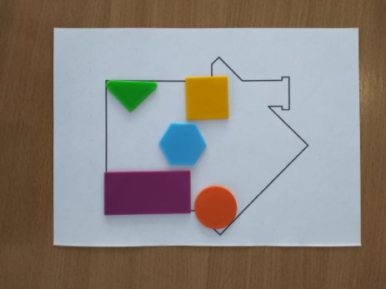

Воспитатель: Молодцы ребята! Какой веселый и яркий у вас получился домик. У меня появилась идея, давайте дадим название нашему домику?

Дети: *«Дом геометрических фигур»*, *«Дом радости»*, *«Семья»*, *«Дом дружбы»*.

Воспитатель: Кто сосчитает, сколько фигур живет в Доме дружбы? Какого они цвета? Молодцы!

Воспитатель: А вам интересно, что в других конвертах?

Дети: Да!

Воспитатель: Тогда откроем конверт не коричневый, не зеленый и не синий. Какого цвета? оранжевого цвета (третий) Что же там ?

Воспитатель: А здесь цифры. Вы знаете, что такое цифры? Это знаки, которыми мы обозначаем числа. Сейчас с цифрами мы поиграем.

(порядковый счет)

Задание: *«По порядку становись»*. Правила игры: пока играет музыка, дети берут по одной цифре. По команде *«по порядку становись»*, дети должны построиться по порядку.

Задание *«Кто мой сосед?»*

- Число 3, назови своих соседей? *(2, 4)*

- Число 5, назови своих соседей? *(4, 6)*

- Число 8, назови своих соседей? *(7, 9)* и т. д.

А затем предлагаем игру *«Наоборот»*.

Для этого нам надо повторить обратный счет. Вам надо соединить цифры в обратном направлении от 10 до 1. После того как цифры будут расставлены по порядку, необходимо дружно их назвать.

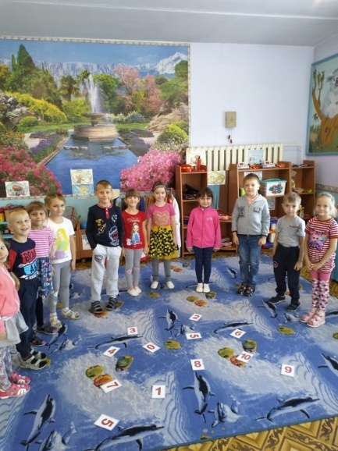 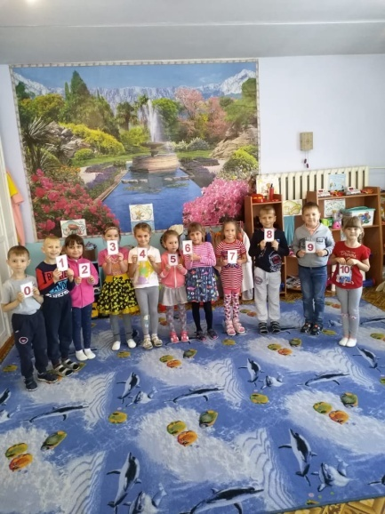 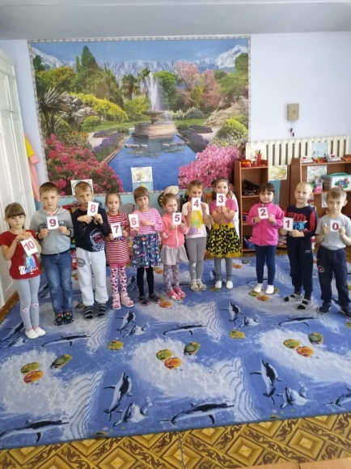

Воспитатель: Молодцы, вы очень хорошо справились с цифрами. А теперь я вам предлагаю отдохнуть.

|  |  |
| --- | --- |
| Физкультминутка В понедельник я купался (движения плавания), А во вторник рисовал (показ движения). В среду долго умывался (показ движения), А в четверг в футбол играл (бег на месте). В пятницу я бегал, прыгал (показ движения). Очень долго танцевал (кружатся на месте). А в субботу, воскресенье (хлопки в ладоши) Целый день я отдыхал (сесть на место). | C:\Documents and Settings\Admin\Рабочий стол\занятие Юношева\IMG-20191028-WA0003.jpg |

Воспитатель: А сейчас откроем конверт на котором нарисован овал. Какой это конверт? Правильно, зеленый (четвертый)

(количественный счет)

В нем такое задание: Посчитай и обведи правильный ответ в кружочек. (заготовки заранее распечатать)

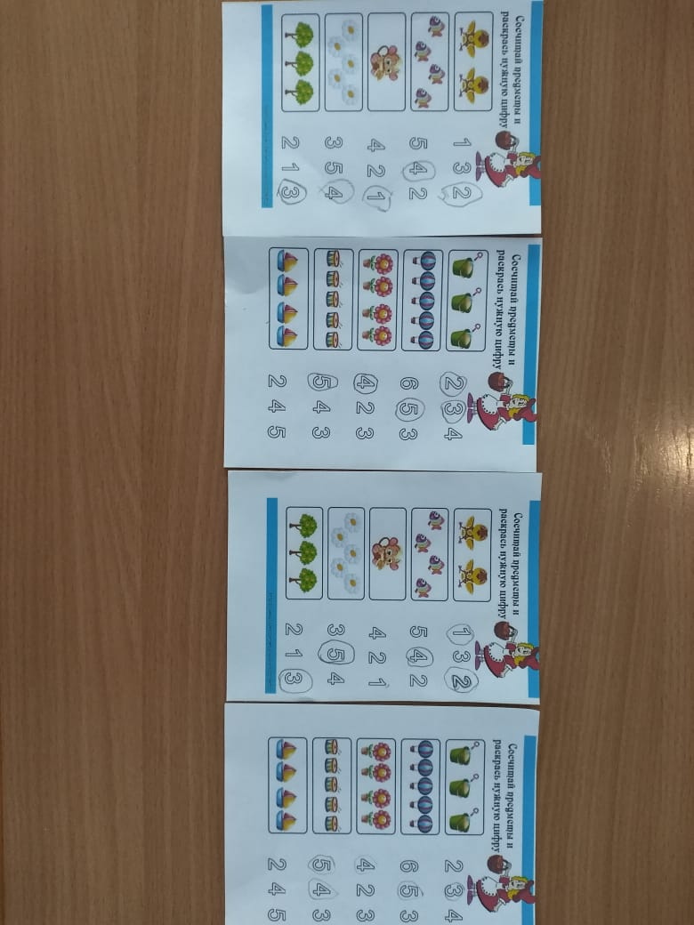 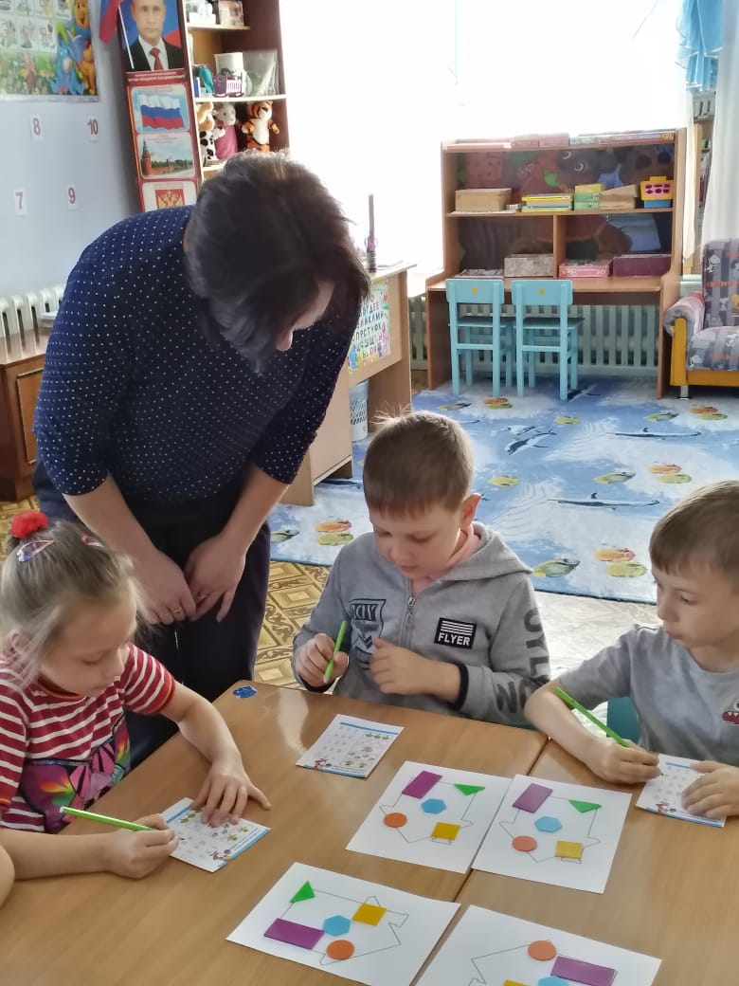

Воспитатель: А сейчас откроем конверт, рядом с коричневым. Какого он цвета? Синий (пятый)

Задание ищите на ковре. На ковре беспорядок. Три коробки с цифрами, прищепки вокруг рассыпать по полу. Пока играет музыка, нужно прицепить прищепки к коробке. Количество прищепок определяет цифра на коробке.

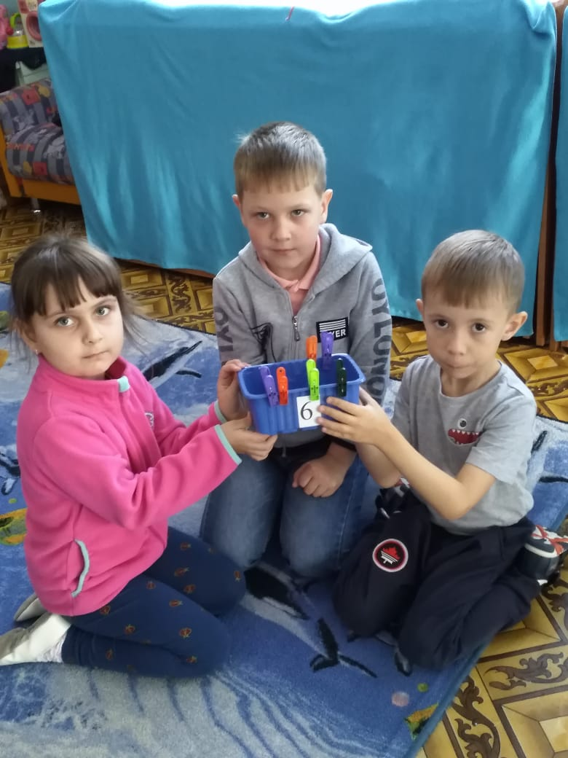

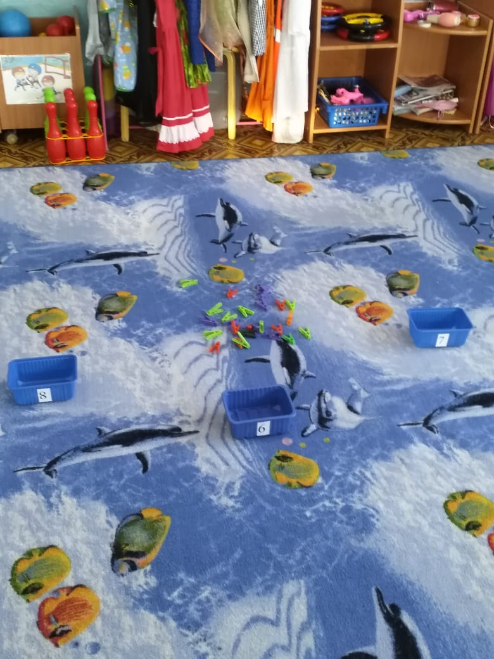 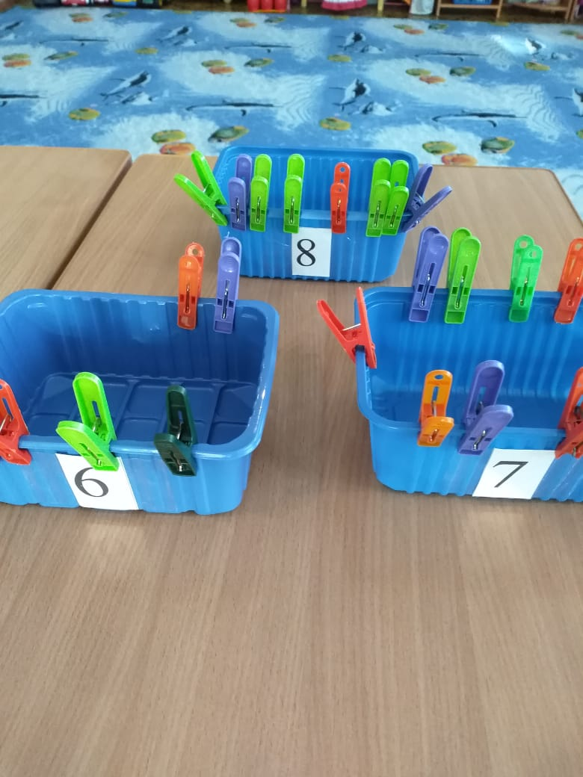

Воспитатель: А сейчас откроем последний конверт. Какой он будет по счету, если мы открыли уже 5 конвертов? Какого он цвета? Коричневый. В этом конверте у нас какие-то знаки. =, +, -. Что они обозначают?

(решение задач)

Слайды "Весёлые задачки"

Воспитатель: Молодцы ребята! Вы прекрасно справились со всеми заданиями.

Появляется королева математика.

-Ребята, спасибо вам большое, что вы помогли расколдовать меня! Вы большие молодцы и справились со всеми сложными заданиями! За это я вас хочу наградить и вручаю вам пригласительный билет в свое королевство Математических наук. Жду вас еще раз ребята к себе в гости.

Детям вручаются медали.

Королева Математика уходит.

(рефлексия)

Воспитатель: Ребята, вам понравилось сегодняшнее занятие? А чем мы занимались сегодня с вами? Что было самым легким, а что самым сложным, трудным? Давайте, если вам было все легко и все понравилось, возьмете веселый смайлик и покажите мне, а если было трудно и ничего не понравилось возьмёте грустный смайлик и покажите. Смайлики крепятся на мольберт.

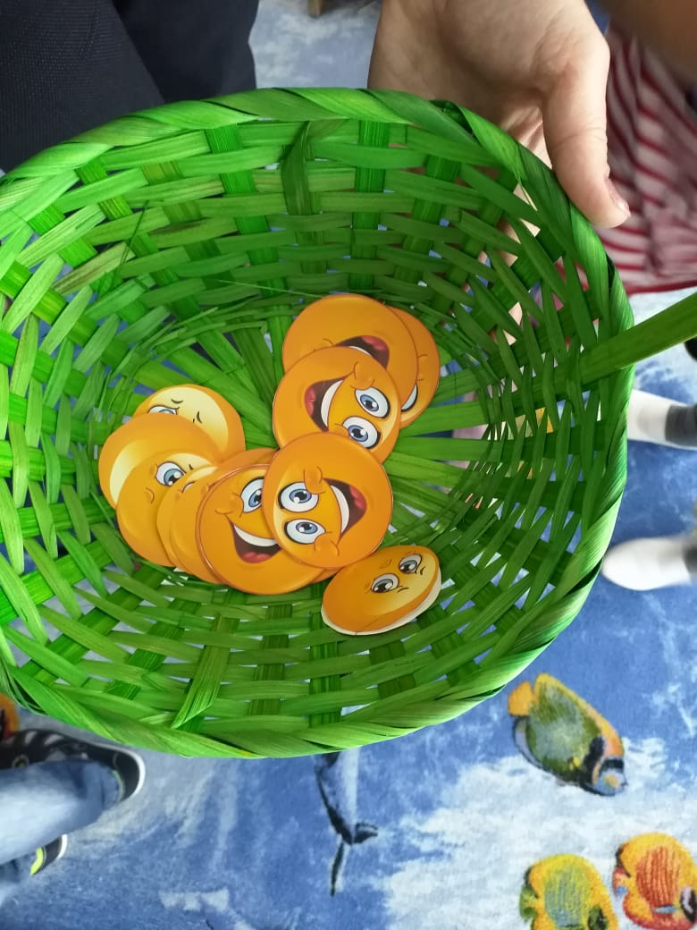 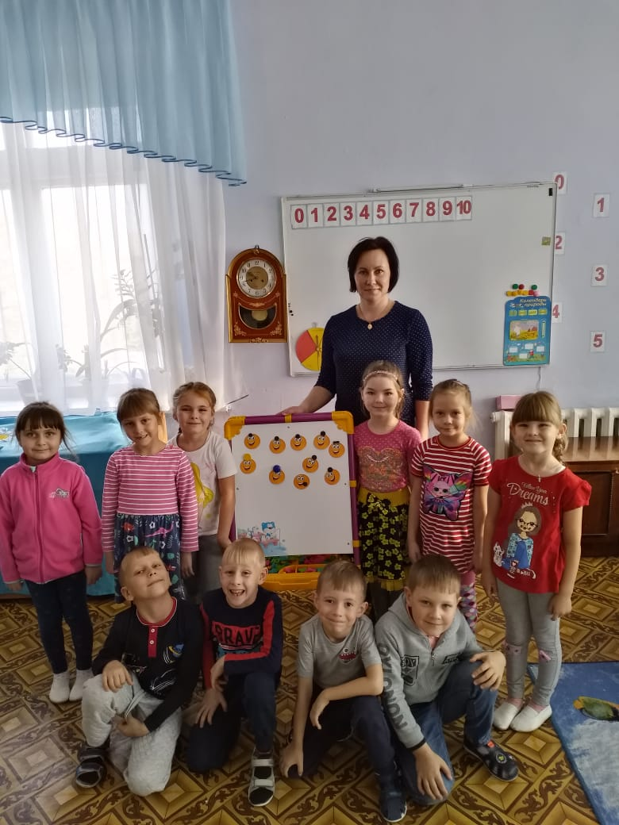

Спасибо вам большое ребята, а сейчас мы возвращаемся в группу.